**时间安排：**

**4-6周：**

有几次（貌似暂定三次）赛事讲座（每次技术讲座后组委会会提供相应开发文档，并解决一些实际问题）（同时本学期，科协每周日晚安排有一次培训，大家可以根据自己的空闲时间安排，学一些相关知识）

**7-8周：**

预审

**9周末：**

初赛

**12周末：**

复赛

**13周末：**

决赛

**集中调试时间：**周一到周五每天晚上19:00到21:30，周六周日上午9:00到11:30，下午14:00到17:00，地点在李兆基科技大楼B242

**主要工作：**

1. **程序编辑：**
2. **硬件设计和规划：**
3. **小车拼装和调试：**
4. **技术资料：**（未提交技术资料的队伍无法获得奖金）

* 自行设计和制作的电路原理图、PCB图以及说明
* 程序及控制策略的算法描述，附加程序工程文件
* 队伍分工以及每位队员所负责的工作说明
* 整体的技术报告

1. **战术规划，应急措施**

**比赛规则：**

* **场地设置：**

2.54m*2.54m正方形场地（坐标设置如图）

周边道路区域：周边道路区域宽28cm，黑色实线部分表示禁止通行的区域，对应位置设有围护结构防止选手小车冲出赛道。小车在此区域时上位机以10Hz的频率提供小车坐标信息。

中心迷宫区域： 场地中心1.9m*1.9m的区域。该区域中存在相互垂直的两组红外循迹辅助线（亦称场地引导线），横向6条，纵向6条，由间隔为30cm宽30mm的黑色pvc胶带构成。小车在此区域时上位机不发送小车坐标信息。

小车停放区域：比赛开始和结束时，小车停放于此区域。

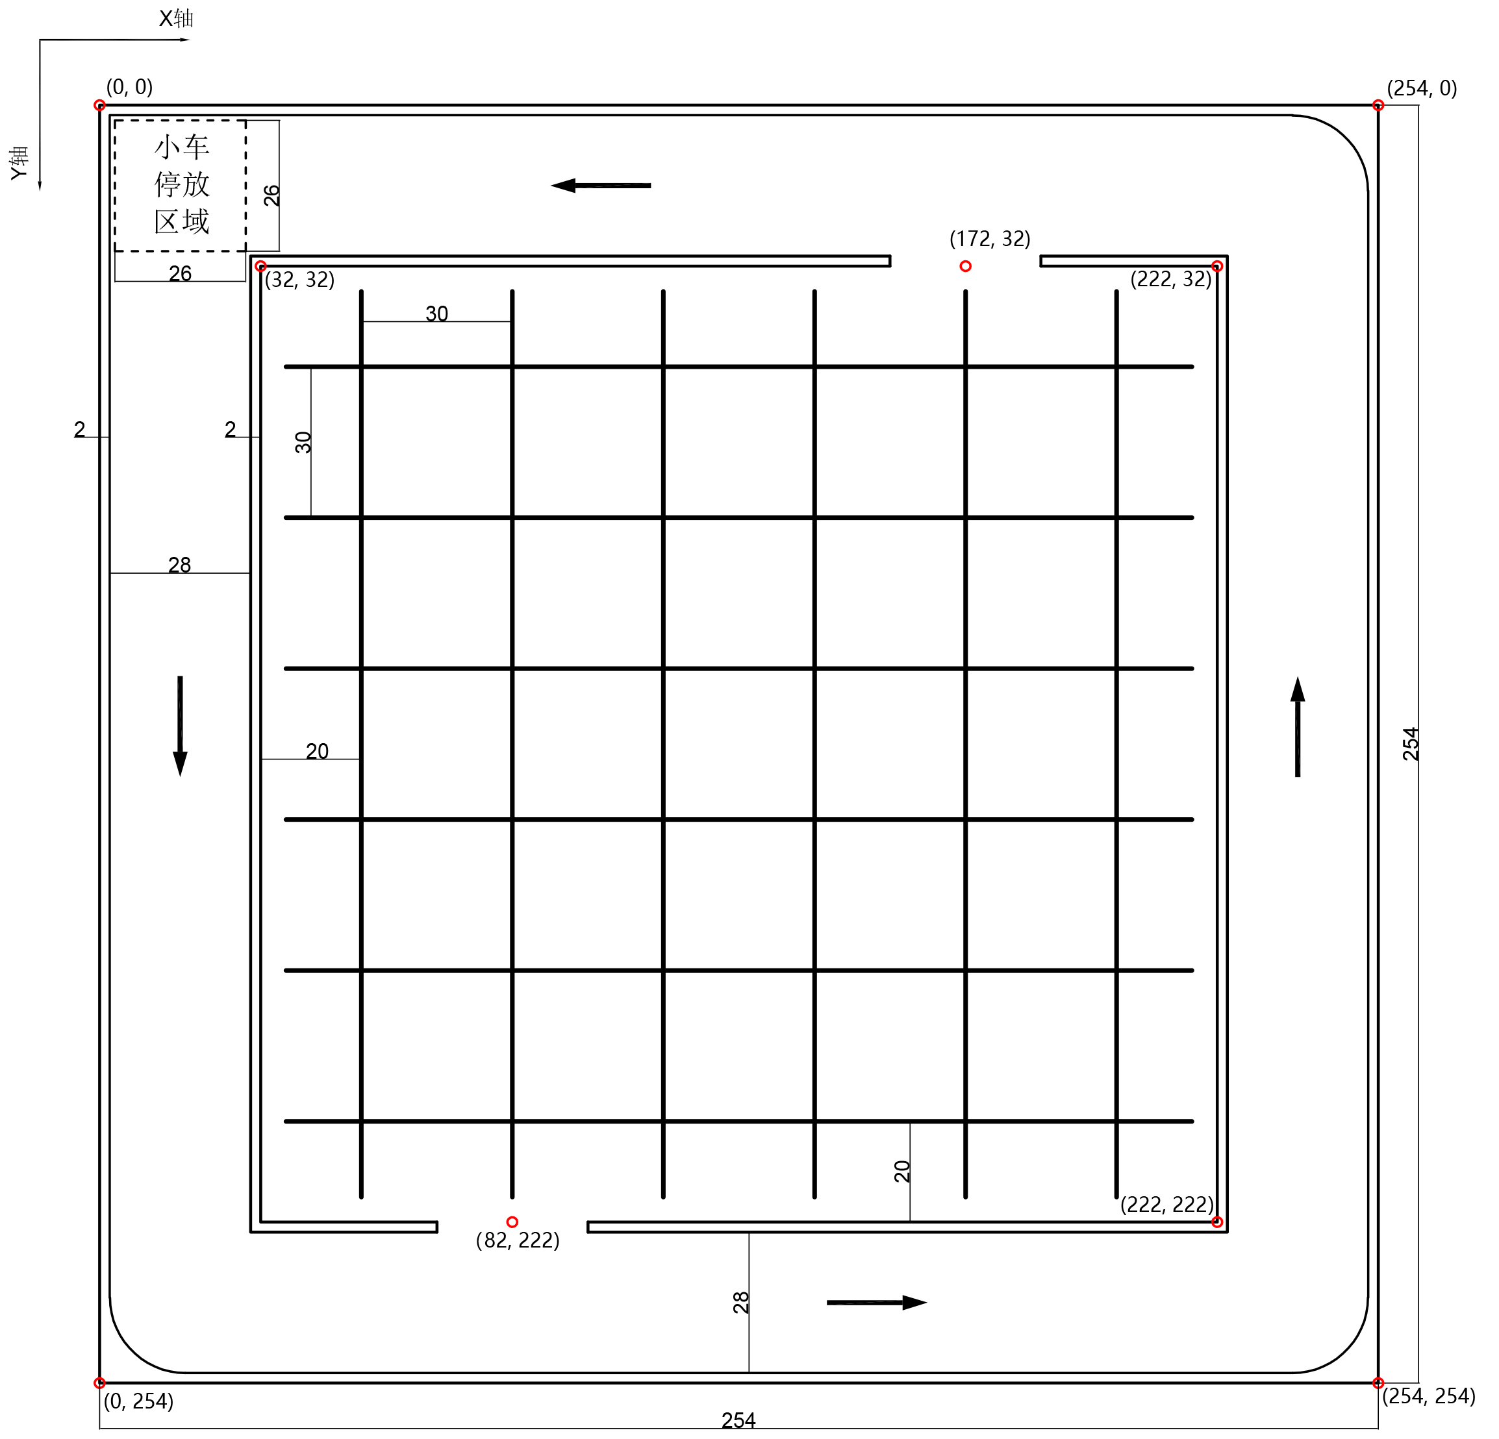

* **比赛流程：**

（见下图）每场比赛有两支队伍参加，分为上下两个半场，每个半场又分为两个阶段。其中，第一阶段比赛的时间为1分钟，第二阶段比赛的时间为2分钟。上半场比赛时，一支队伍在第一阶段上场，另一支队伍在第二阶段上场（具体对应关系由抽签决定）。上半场比赛结束之后，两方选手调换上场顺序，进行下半场比赛。上下半场比赛中得分之和为两队的最终得分，得分高者获胜。

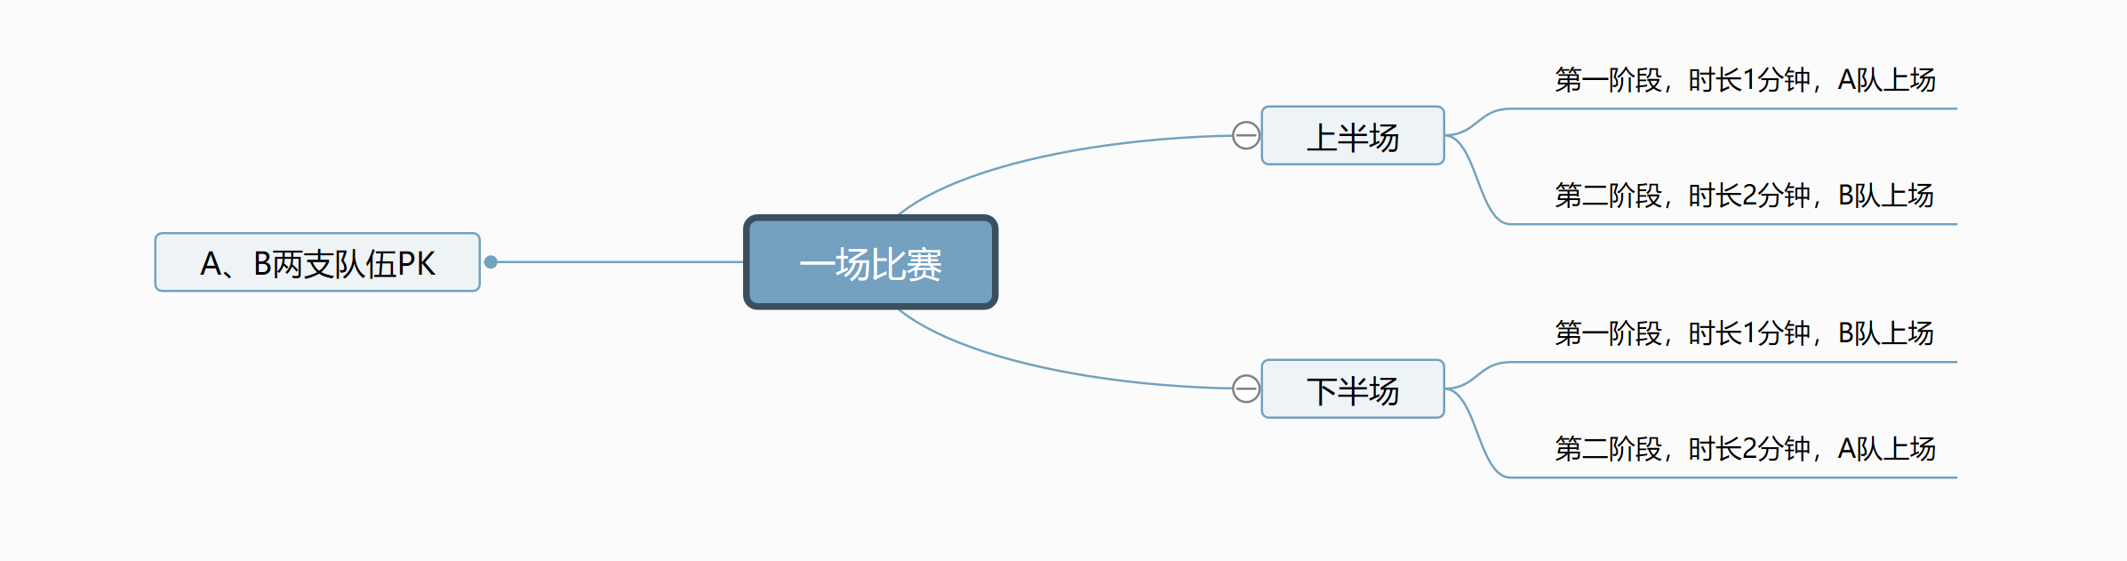

* **基本任务：**

开始：在任一阶段开始前，放置小车于初始位置，小车自行到达迷宫中心，加25分

第一阶段：我方小车可以选择在引导线交叉点的位置上停止，并点亮LED灯，视为建立隔离区，第二阶段比赛过程中，另一方小车应主动避让此点，否则每次经过该点将被扣去15分。小车最多可以打开5个临时隔离区。

第二阶段：**上位机**会在6个场地引导线交叉点处随机生成防疫物资，之后每隔30秒会在6个交叉点处随机刷新物资（之前未被收集的物资将被清除）。小车经过该物资所在的位置即视为收集成功，得到10分；同时**上位机**会在某个场地引导线交叉点处随机刷新一个待收治的病人，并由**上位机**指定其需要被转移到达的医院位置。小车经过人员所在的位置视为搭载病人，搭载病人的小车经过运送目标点位置时视为成功收治病员，获得30分。在某个病人被成功收治后，上位机才会刷新一处新的待收治病人。一辆小车一次只能搭载一个病人。

（**上位机**会通过场地上方的摄像头观察赛场上的情况，根据摄像头的图像检测出车辆的坐标，生成虚拟障碍物、物资、待收治的病人坐标。**上位机**会在规定的时机将相应信息通过通信模块发送给小车。比赛主办方会提供与上位机的相应通讯板。选手将通信模块以主办方要求的方式连接后，小车的控制芯片即可用串口通信的方式与上位机通信。）

结束：小车在任意阶段结束前回到初始位置，加25分

* **犯规操作及其惩罚：**

1. 小车不得暂停。如果参赛队员小车因突发故障无法继续参赛，本轮比赛仍然按照原有规定计分。
2. 小车启动之后，不再允许参赛队员直接接触或通过其他各种可能的方式控制小车，每次违反这一原则将获得一个惩罚标记。当小车无法自主地行动时，参赛队员可在得到裁判的允许后将小车手动移回出发点，并获得一个惩罚标记。手动移动过程不能改变场地上其他设施的状态。比赛结束后，每有一个惩罚标记在最终得分上扣除50分。
3. 穿越虚拟障碍，每次扣去50分
4. 穿越对方设置的隔离区，每次扣去15分